教務處
1.感謝各位教師同仁的協助，本次教學成果展圓滿順利，學生作品成果彰顯同仁平時努力的教學，讓校慶成果展的現場增添踏實的文藝學習氣息，再次感謝所有同仁的合作！
2.【週三研習】
(1)3/27崑山雙語教學這樣做由雙語教師張鏵、范姜千裕、洪淑凰進行分享，歡迎大家共同參與！
(2)4/03【研習】國教輔導到校諮詢暨教師專業社群會議研習Ⅶ，依最新來文將進行113學年度社群申請，屆時煩請社群討論後進行表申請回覆。
3.【重要活動訊息】
(1)3/25(一)運動會補假一日。
(2)3/29(五)一日、3/30(六)上午，教務處進行113學年度招生線上登入報到與現場諮詢(地點：一樓前棟中庭)，再次煩請同仁轉知親友歡迎就讀。
(3)依據教育局公告編號：235522緊急辦理，未建置2024GISA常模(數學、自然、低年級生活)已抽樣班級為：203、210、405、407、503、507、605、609八個班級，預計將於5/14(二)進行二節科目的測驗，後續訊息將私訊上開班級，感謝導師的協助。
教學組：
1.本週3/27(三)母語日活動為早自修播放本校自製影片「學校邊仔的水餅店」，再麻煩各班導師當天早自修時上https://sites.google.com/kses.tn.edu.tw/nativeday利用教室視聽設備撥放給學生瀏覽(屆時大群組會同步更新連結)，參加團隊無法收看的學生可回家利用網址連結瀏覽觀看。
2.112學年度低年級說故事比賽。比賽日期：3/26(二) 比賽地點：3F視聽教室
時間 | 比賽年級
8:30~10:10(8:00報到，不用參加升旗) | 二年級
10:30~12:00 (10:10報到) | 一年級
3.第一次定期評量的命題老師請務必於4/1（一）前繳交命題試卷、雙向細目分析表及審查表(英語科二至六年級含英語聽力音檔)。相關命題表件請上 https://sites.google.com/kses.tn.edu.tw/exam 下載。
4.校內語文競賽(四五年級國語演說、閩南語情境式演說、三年級定題演說)及數學競賽(五年級)預計於4/1(一)-4/12(五)開放報名，語文競賽每班至多2位，數學競賽每班至多3位，請三四五年級各班注意報名時間並在成績系統報名。
課研組：
1.【議題】依照C3-2崑山國小法定教育議題課程實施時間檢核表
https://reurl.cc/ZyAdDl
第7~9週崑山活力GO議題課程，主題為【家庭暴力防治教育】
相關教材已放在【功能選單】-【重大議題上傳】之「07_家庭（含家暴防制）教育」資料夾供教師上課使用。
https://drive.google.com/drive/folders/1JsahKBS9DMr5_SO565uTufFPAfx5OOT2?usp=drive_link
※教材若是網頁連結，請老師點右鍵，下載到桌面即可連結。
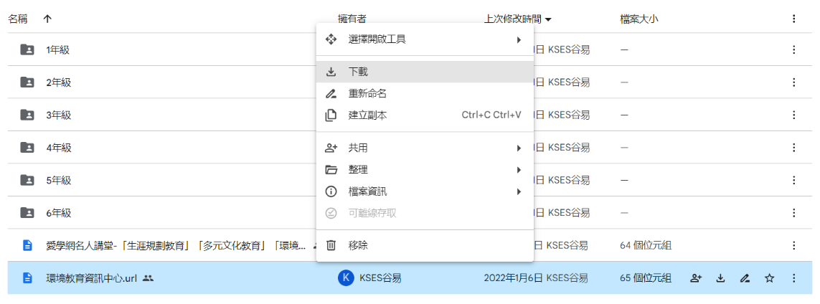
2.【學習扶助科技化評量系統】預計5月開始進行學習扶助測驗，麻煩各班老師撥冗至學習扶助科技化評量系統上檢視班上學生資料是否有誤，學校代碼 114776，若老師登入有問題或學生資料有誤、新學年尚未設定的老師請洽課研組
https://exam.tcte.edu.tw/tbt_html/index.php?mod=index
註設組:
- 配合教育局112學年度國小學籍系統學生資料檢核作業，請導師於3/27(三)前依每學年家長回填的緊急聯絡卡，進行學生的學籍系統資料修正。
- 113學年度小一新生線上報到：
- 系統開放時間：3/29上午8點~4/15下午5點
- 現場諮詢時間：3/29(五)早上8點-下午4點~3/30(六)早上8點-中午12點
- 校網公告注意事項   | - 操作說明影片  
3.4/10(三)8：00將於一樓簡報室召開畢業生市長獎遴選會議，請收到開會通知單的審議委員們能先注意會議議題與附上的教育局頒佈遴選辦法，有疑問請洽註設組。
圖書館:
1.邀請學生閱讀好書，延伸藝術活動，推動親子共讀。
相關內容已放置校網，請參閱。
連結網址
https://www.kses.tn.edu.tw/modules/tadnews/index.php?ncsn=11&nsn=5791
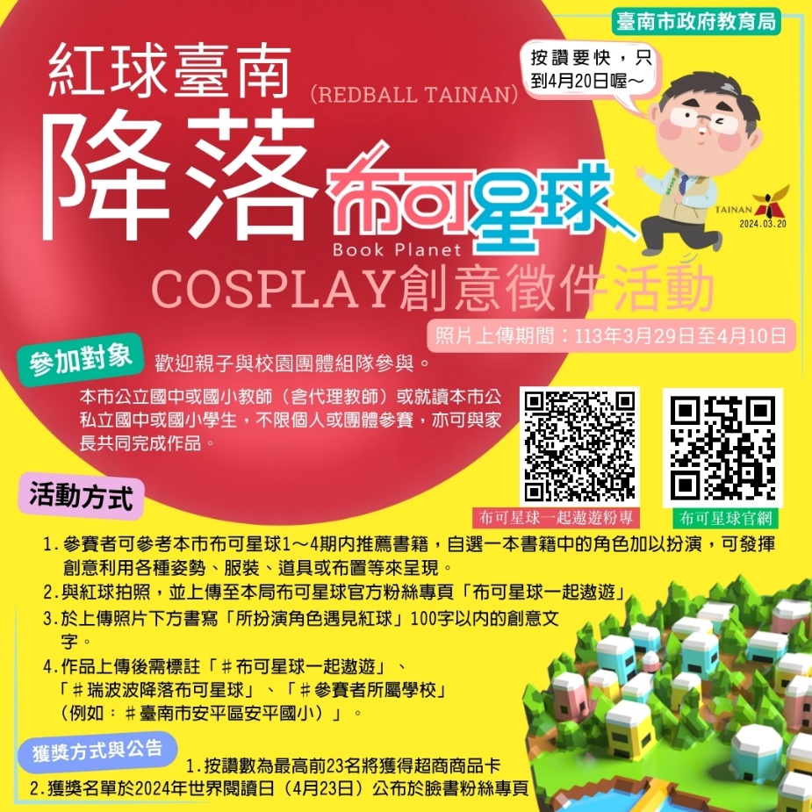

學務處：
學生活動組：
1.3/28(四)上午臺南市模範兒童表揚大會，六年級4位代表出席。
生教組:
1.112-2第7週(3/25~3/29) 總導護: 秀容，導護: 采薇、裕中、慧怡、柏森、蕙如。
導護生6-5。3/23(六)校慶運動會需值勤。導護一、二早上請主動支援請假志工。導護三、四、五請利用早自修或午休時間評分並維持全校秩序（如表現很好請把具體事實紀要寫下），另外放學時請提早到校門口，勿讓小朋友提前在隊伍抵達前出校門。導護期間如有請公假者再麻煩提前通知生教組，以便於安排機動組導護。
2.112-2第8週(4/1~4/3) 總導護: 香瑩，導護: 瀚儀、宛真、蕙君、宜臻、惠娟。
導護生6-6。3/23(六)校慶運動會需值勤。
3.112-2第6週(3/18-3/22)整潔秩序獎勵班級
整潔：101，104，206，209，304，309，403，409，501，510，608，609
秩序：106，107，207，208，306，309，405，407，502，505，605，610
衛生組：
1.五六年級掃廁所比賽開跑，112-2第6週（3/18-3/22）獲獎班級如下：
第一名：605、610；第二名：501、603、609；第三名：604、509。
恭喜得獎的班級，請以上掃廁所同學暫定於3/26（二）7:55至司令臺後方集合頒獎。
謝謝打掃廁所班級用心，也請本次未獲獎班級再接再厲，請導師多鼓勵學生爭取榮譽！
2.【疫情填報】校園傳染病通報，A、B流感，腸病毒，登革熱，新冠...等，需校安通報，煩請老師務必撥打728、729向護理師通報，並班級消毒。
PCR陽性或快篩陽(表單)：https://forms.gle/NcRzYqqvRe5bD4zM6
3.【減塑集點卡】個人班級減塑集點卡已發下，活動將延長至5/31。六月初將進行摸彩。屆時學生集點滿250點，麻煩導師初步檢核簽名才請學生交至學務處。相招減塑愛地球🌍，鼓勵孩子們踴躍參與！
4.窩溝封填於3/26（二）實施班級為105.106.107.109.202班，若收到健康中心通知，請孩子攜帶健保卡前往家長會辦公室。若有問題請洽729向護理師詢問，謝謝。
5.請一年級於3/27（三）、三年級於3/28（四）8:05準時至成德館二樓參與視力保健講座，謝謝。
6.【雙語跳蚤市場活動預告】
(1)時間：將於4/3（三）8:00~11:10辦理，可預作準備。
(2)活動說明：本次活動不開放家長進場。學生自由帶來家中舊有物品，如：衣服（尤其是學校制服，太小又無弟妹可承接）、玩具、書籍、日常用品、飾品等，由老師及全班同學共同訂定價格（價錢不宜太高，並清楚標於物品上）。
(3)雙語融入：若顧客以雙語購物者依定價給予不等的折扣，概念類似於自備環保杯優惠5元等，以鼓勵孩子們。學務處將提供雙語購物的示範影片，請導師協助播放、指導。https://youtu.be/ini-0AffYKk
體育組:
1.3/26（二）實體升旗時進行學生校外比賽獲獎，請有通知單的學生提早至司令台後方集合！
總務處：
1.幼兒園設備改善工程案預計4/1開工施做，本次施做範圍為幼兒園廁所、風鈴木及木棉班四間教室整修，廠商會於本週先至工區搭設圍籬，請同仁協助宣導孩子行走時要注意安全且勿入工區內，以免發生危險。
輔導室：
輔導組：
1.3月份榮譽狀和榮譽之星預計3/26(二)升旗後頒獎，請收到通知單的學生7：55到司令臺後方集合。因本月份領獎人數眾多，請領獎學生務必準時到場。
2.「臺南市113年度生命教育-浪浪語錄創意圖卡徵選」活動開始，請老師鼓勵學生踴躍參與。中高年級每班會發下5份圖畫紙+實施計畫+授權書，請老師發給小朋友，數量如果不足，可以請學生到輔導室領取，4/25(四)放學前收件截止。
3.請級任老師提醒有報名參加小太陽活動的學生，如果當次不能到場，請務必跟志工媽媽請假。
幼兒園:
1.幼兒園全園性兒童節活動：
3/27(三)上午進行兒童節活動，將會使用到東永廳前庭空間，造成不便再請見諒。

